**Inventários de Diagramas**

**Documento de Gestão e Controle de Diagramas para Desenvolvimento de Software**

- Data de Criação: 13 de setembro de 2025

- Autor: Equipe de desenvolvimento e gestão de requisitos.

Diagrama de apoio desenvolvimento Back-End. (Classes)

Disponível em: [https://app.diagrams.net/?src=about#G1D0V7mmakZBgALIPxxjG_S7W_g_0-DBXw#%7B%22pageId%22%3A%226Ywk9mZgDoQ8p7Bvk4eu%22%7D](https://app.diagrams.net/?src=about#%7B%22pageId%22%3A%226Ywk9mZgDoQ8p7Bvk4eu%22%7D)

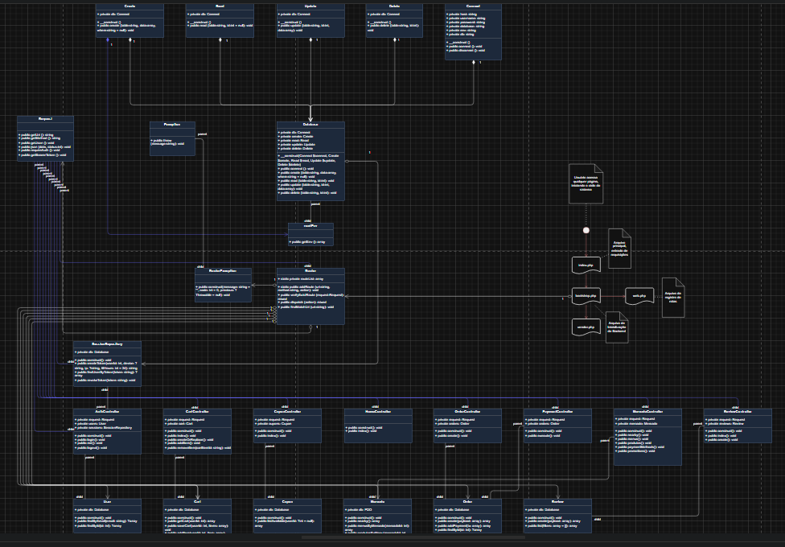

**Diagrama de Sistema**

Conexão de arquivos:

Disponível em: [https://app.diagrams.net/?src=about#G1D0V7mmakZBgALIPxxjG_S7W_g_0-DBXw#%7B%22pageId%22%3A%226Ywk9mZgDoQ8p7Bvk4eu%22%7D](https://app.diagrams.net/?src=about#%7B%22pageId%22%3A%226Ywk9mZgDoQ8p7Bvk4eu%22%7D)

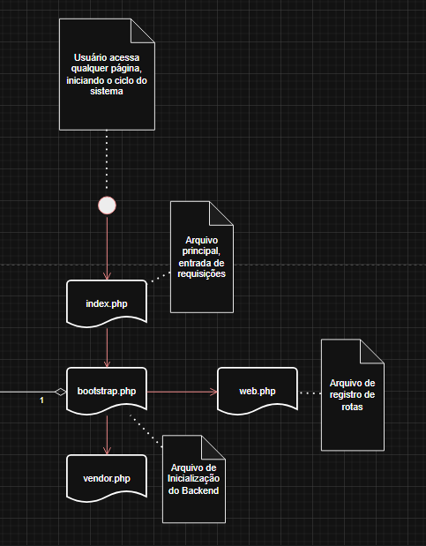

**Diagrama de Casos de Uso**

Diagrama de Utilização de todos os atores que irão interagir com o sistema:

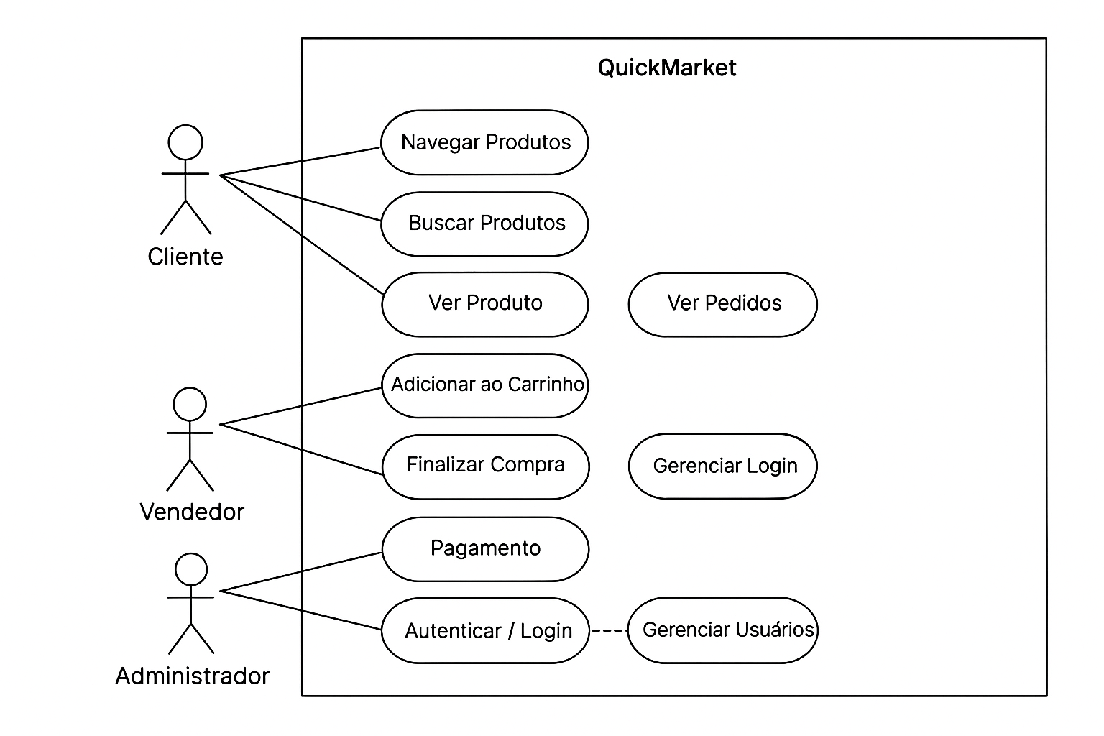

**Diagrama de Sistema**

Diagrama de apoio a desenvolvimento de sistema de software

Disponível em: [https://app.diagrams.net/?src=about#G1D0V7mmakZBgALIPxxjG_S7W_g_0-DBXw#%7B%22pageId%22%3A%226Ywk9mZgDoQ8p7Bvk4eu%22%7D](https://app.diagrams.net/?src=about#%7B%22pageId%22%3A%226Ywk9mZgDoQ8p7Bvk4eu%22%7D)

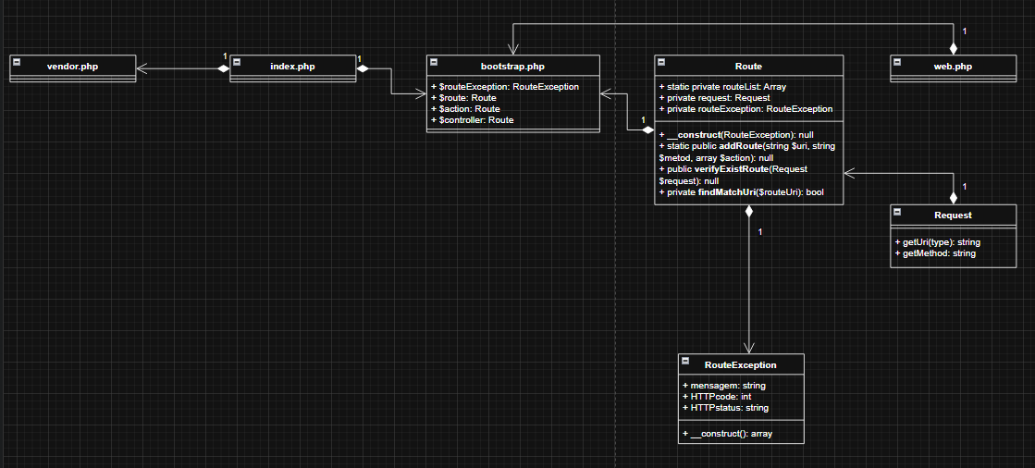

**Protótipo Figma (Design)**

Prototipagem no Figma para apoio no desenvolvimento do Front-End. (Projeto inicial e de referência)

Disponível em: <https://www.figma.com/design/IY5A37VJKPWGDE2m5F4TCf/QuickMarket?node-id=0-1&p=f&t=nGCaBoACvRAcU8uE-0>

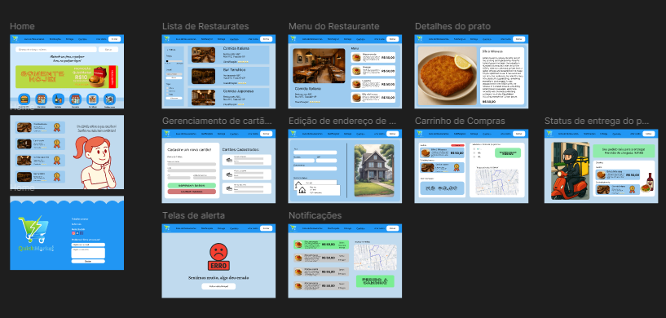

**Diagrama DER (Diagrama de entidade relacional)**

Diagrama de entidade relacional desenvolvido a partir das tabelas do Banco de Dados.

Disponível em: <https://www.mermaidchart.com/app/projects/4ee4bedb-5e86-4824-99c2-2f8316b9a25e/diagrams/b09ee66d-9d3c-4728-b222-9823977e7543/version/v0.1/edit>

